EJERCICIO 10 PRÁCTICA 1

En este ejercicio se nos pide editar el archivo /etc/fstab, sin embargo, si hacemos man fstab, obtenemos lo siguiente:

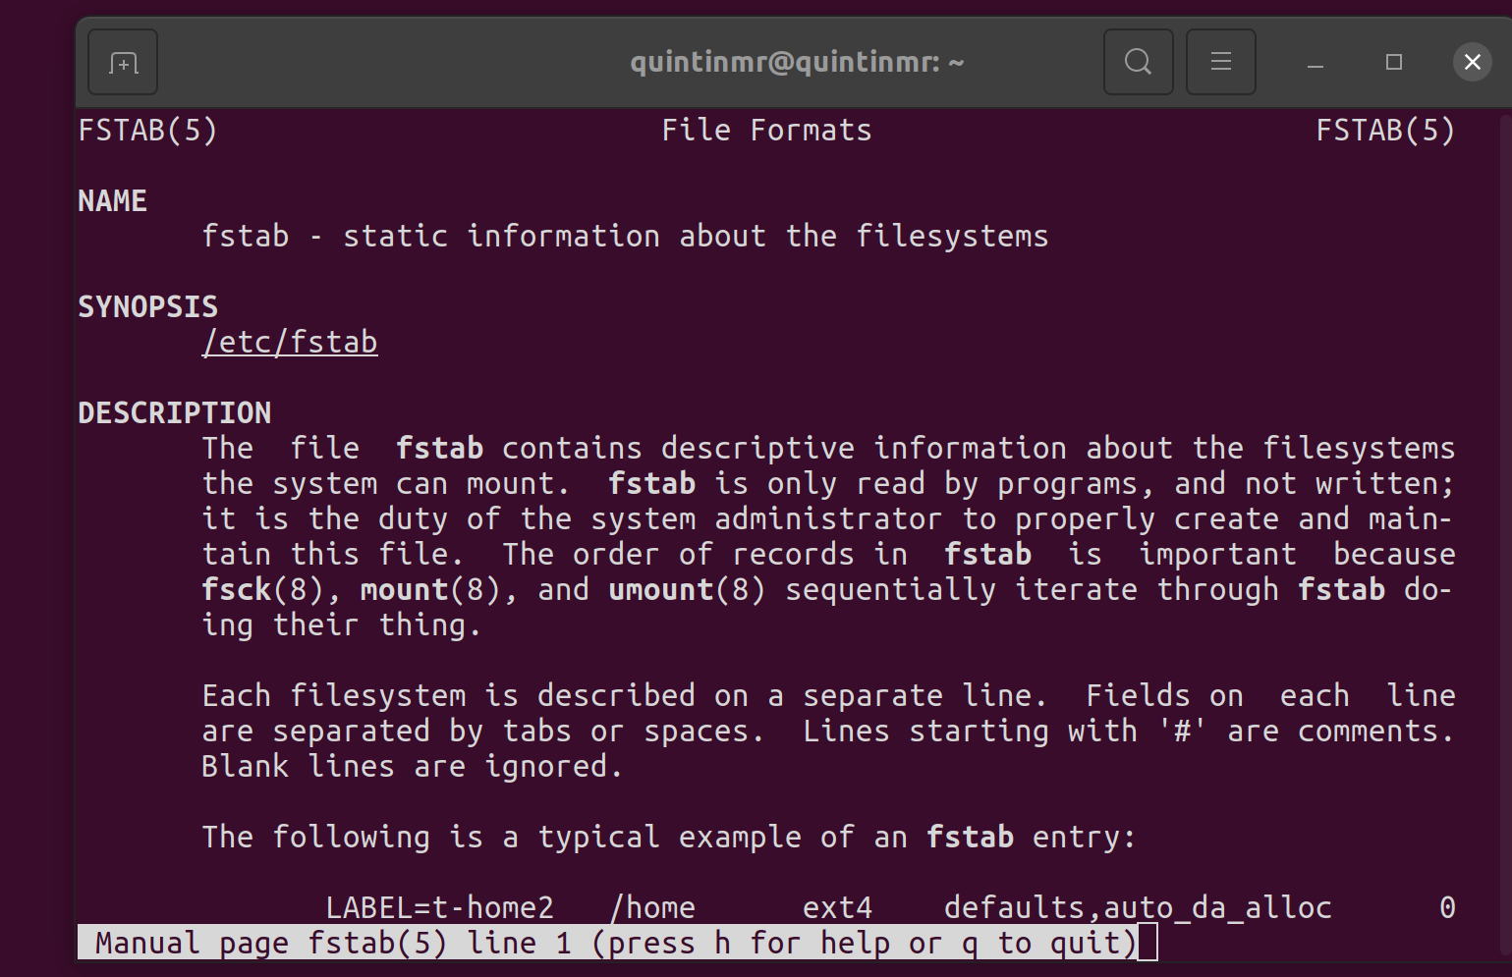
Según esto, el archivo contiene información descriptiva acerca de los filesystems, y solo puede ser leído; no se puede escribir en él, salvo el administrador del sistema.
Nosotros sí que podemos editarlo:

